Tarieven reclamebord onder het elektronisch scorebord hoofdveld vv Cobu Boys
Seizoen 2022-2023

- Naamsvermelding aan de onderkant van het scorebord

- Afmetingen 240 cm bij 60 cm (afbeelding is 240x30 cm)

- Kosten € 150,- per jaar

- Minimale contract periode 3 jaar

Inclusief tarief fabricagekosten van het bord, excl. aanleveren ontwerp en opmaak in .EPS

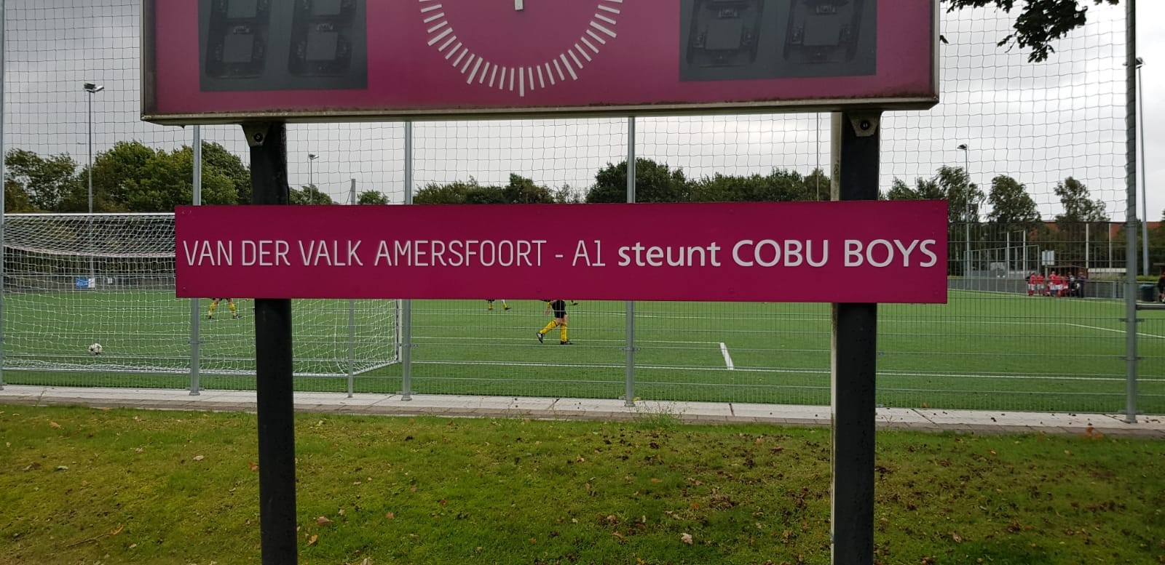

Meer weten? Mail naar sponsorcommissie@cobuboys.nl

